SISTEM PAKAR PENILAIAN HARGA PASAR SEBUAH PROPERTI

Master Edison¹, Hendra Mayatopani², Wahyu Tisno Atmojo³
Jurusan Teknik Informatika¹ dan Jurusan Sistem Informasi²³ Universitas Pradita
Scientia Business Park, Jl. Gading Serpong Boulevard No.1, Curug Sangereng, Kelapa Dua, Tangerang, Banten 15810
Telp (021) 55689999
E-mail: master.edison@pradita.ac.id

Abstrak
Dengan perencanaan pengembangan sebuah aplikasi sistem pakar yang dapat menghitung nilai properti suatu bangunan agar pembeli dan penjual dapat mengetahui informasi sebuah nilai properti tersebut, pengembangan ini menggunakan metode prototype dikarenakan pembuatan sistem yang dibuat secara terstruktur dan memiliki beberapa tahap-tahap yang harus dilalui pada pembuatannya, namun jika tahap final dinyatakan bahwa sistem yang telah dibuat belum sempurna atau masih memiliki kekurangan, maka sistem akan dievaluasi kembali dan akan melalui proses dari awal. Pendekatan Prototyping adalah proses iterative yang melibatkan hubungan kerja yang dekat antara perancang dan pengguna. Hasil dalam pelaksaanaan penelitian ini adalah untuk dapat menentukan sebuah nilai Properti (bangunan/tanah) didalam sebuah sistem aplikasi.
Kata Kunci: Prototyping, property, sistem pakar

PENDAHULUAN
Kebutuhan akan sebuah properti di Indonesia sangat meningkat pada sekarang ini, harga yang tidak menentu pada persaingan pengembang properti harga pada satu denah lokasi daerah menawarkan harga terbaik yang mereka miliki, untuk mengetahui harga properti biasanya cara yang sederhana para customer melakukan survey langsung ke lokasi tanah/bangunan dan bertanya pada warga sekitar mengenai fasilitas pendukung yang ada atau juga mendatangi kantor pertanahan yang ada diwilayah tersebut untuk memastikan informasi terkait properti. Sistem pakar merupakan suatu sistem yang menyerupai keahlian dari para pakar pada bidangnya, dapat menilai suatu informasi yang terkait dan memberikan sebuah saran rekomendasi kepada user hal atau tindakan apa yang harus dilakukan. Pada penilaian properti sebuah bangunan rumah untuk harga bisa saja dilakukan perhitungan secara keseluruhan kepada calon pembeli yang dilakukan oleh penjual dilihat berdasarkan kondisi bangunan tersebut, akses dan fasilitas pendukung lainnya yang ada di wilayah tersebut. Akan tetapi informasi tersebut bisa saja sesuai dan tidak akuratnya informasi yang diberikan.

Pengertian Properti
Properti adalah konsep hukum yang mencakup kepentingan, hak dan manfaat yang berkaitan dengan suatu kepemilikan. Properti terdiri atas hak kepemilikan, yang memberikan hak kepada pemilik untuk sauatu kepentingan tertentu (specific interest) atau sejumlah kepentingan atas apa yang dimilikinya. Oleh karena itu, kita wajib memperhatikan konsep hukum dari properti yang meliputi segala sesuatu yang merupakan konsep kepemilikan atau hak dan kepentingan yang bernilai, berbentuk benda atau bukan benda (corporeal or non corporeal), berwujud atau tidak berwujud, dapat dilihat atau tidak, yang memiliki nilai tukar atau membentuk kekayaan. Penggunaan kata properti tanpa adanya kualifikasi atau penjelasan tambahan, dapat merujuk kepada real properti, personal properti atau jenis properti lainnya seperti perusahaan/badan usaha dan HKF atau kombinasi darinya.
Contoh properti, yang mungkin berwujud atau tidak berwujud, termasuk kendaraan otomotif, peralatan industri, furnitur, dan real estat, yang terakhir ini sering disebut sebagai "properti nyata". Sebagian besar properti memiliki nilai moneter saat ini atau potensial dan oleh karena itu dianggap sebagai aset. Tetapi properti secara bersamaan bisa menjadi kewajiban dalam beberapa situasi.

Sistem Pakar
Teknologi sistem pakar, sebagai kategori kecerdasan buatan berbasis komputer, menawarkan sejumlah kemungkinan untuk otomatisasi dan peningkatan lebih lanjut dalam mengelola dokumen kantor. Karena potensinya, sistem pakar merupakan subjek yang menarik untuk dipelajari dan diimplementasikan. Merancang dan mengembangkan aplikasi sistem pakar merupakan sebuah tantangan. Sistem pakar yang berbeda telah diterapkan di banyak bidang aktivitas manusia. Klasifikasi domain subjek yang berbeda adalah salah satu target populer sistem pakar (Yelagandula, 2020). Pada saat ini masih belum banyak yang mengembangkan sistem pakar mengenai suatu nilai Properti.
Berdasarkan gambar (Dahria, 2011) pada 2.1 ﻿Ada dua bagian utama sistem pakar:
1.Lingkungan pengembangan (development environment): digunakan untuk memasukkan pengetahuan pakar ke dalam lingkungan sistem pakar.
2.Lingkungan konsultasi (consultation environment): digunakan oleh pengguna yang bukan pakar untuk memperoleh pengetahuan pakar.

Prototype
Protype terbentuk akan menguntungkan seluruh pihak yang terlibat, bagi pimpinan, pengguna sendiri serta pengembang sistem (Purnomo, 2017). Manfaat lainnya dari penggunaan prototyping :
1.Mewujudkan sistem sesungguhnya dalam sebuah replika sistem yang akan berjalan, menampung masukan dari pengguna untuk kesempurnaan sistem.
2. Pengguna akan lebih siap menerima setiap perubahan sistem yang berkembang sesuai dengan berjalannya prototype sampai dengan hasil akhir pengembangan yang akan berjalan nantinya.
3. Prototype dapat ditambah maupun dikurangi sesuai berjalannya proses pengembangan. Kemajuan tahap demi tahap dapat diikuti langsung oleh pengguna.
4. Penghematan sumberdaya dan waktu dalam menghasilkan produk yang lebih baik dan tepat guna bagi pengguna.
Langkah-langkah dalam prototyping adalah sebagai berikut : Pengumpulan Kebutuhan, Proses desain yang cepat, Membangun prototipe, Evaluasi dan Perbaikan

PEMBAHASAN
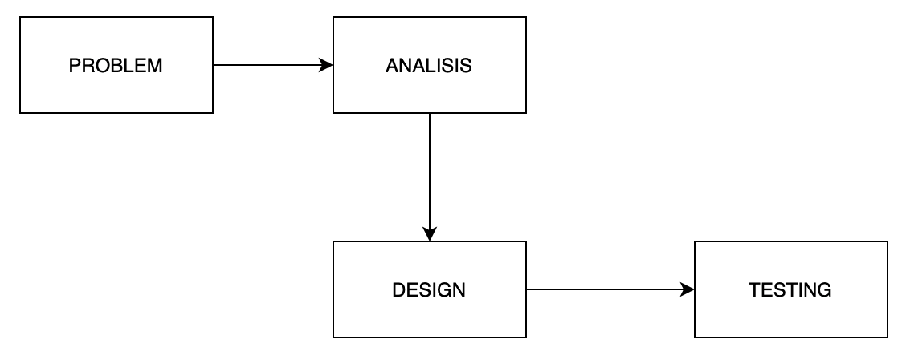
Gambar 1. Metode Penelitian

- Problem
Masalah yang didapati dari melakukan observasi tempat lingkungan dan wawancara terhadap pihak terkait.
- Analisis
Analisis ini dilakukan dengan melihat studi literatur dan Analisa sesuai pengembangan prototipe
- Design
Dalam melakukan mendokumentasikan, menspesifikasikan, dan membangun sistem perangkat lunak.
Pembuatan aplikasi ini berbasis website dengan menggunakan Bahasa pemrograman PHP (Laravel Framework) dan MYSQL
- Testing
Dilakukan oleh user yang akan menggunakan aplikasi.

Usecase
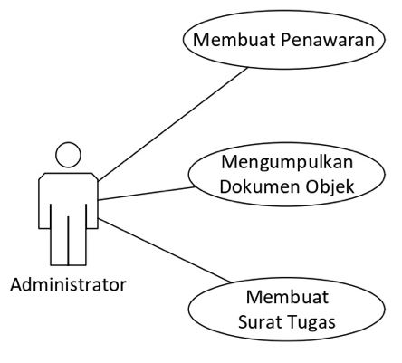
Gambar 2. Usecase Administrator
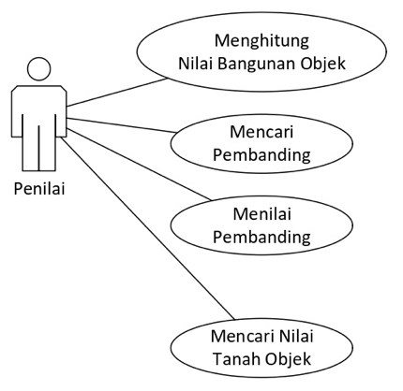
Gambar 3. Usecase Penilai

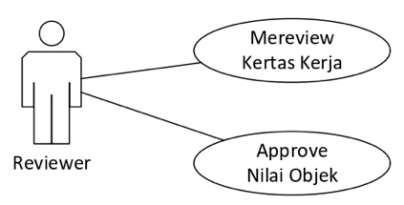
Gambar 2. Usecase Reviewer

Penilai akan melakukan penilaian sebuah Objek yang ada pada Surat Tugas
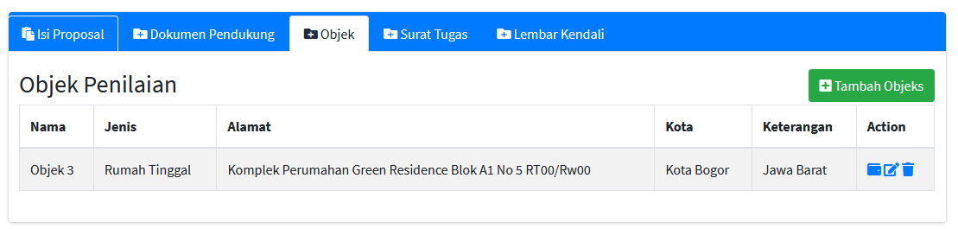
Gambar 3 Objek Penilai
Pada Gambar 3 di atas, Objek 3 adalah Rumah Tinggal di kota Bogor, Jawa Barat.
Menggunakan informasi di atas, maka Penilai akan berkunjung ke Kot Bogor.
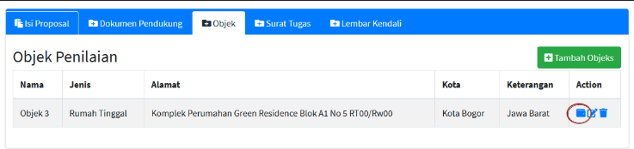
Gambar 4 Objek Penilai
Di Bogor Penilai akan membuaka Aplikasi Penilaian dengan meng-click tanda bulatan Gambar 4 di atas.
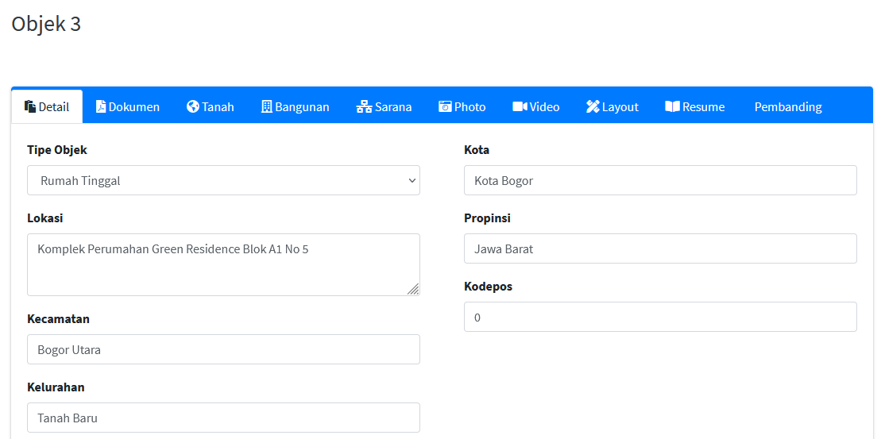
Gambar 5 Form Detail
Untuk mendapatkan harga bangunan, maka Penilai akan pergi ke Tab Bangunan dan mengclick tombol Tambah Data Bangunan
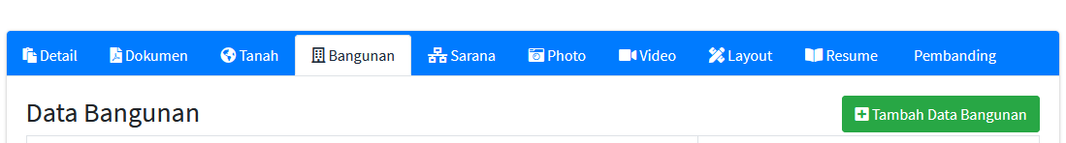
Gambar 6 Tab bangunan

Tombol ini akan membukan form seperti di bawah ini:

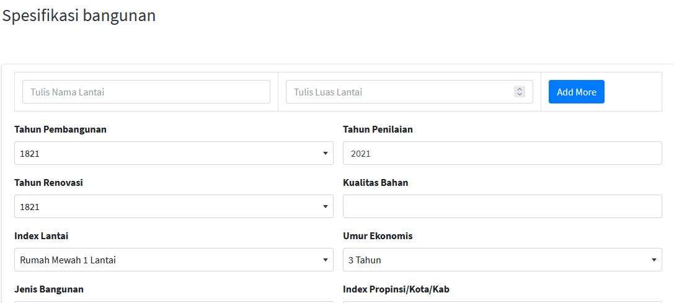
Gambar 7 Form Penilai

Penilai akan melakukan Peniliaian, misalnya menambah Nama Lantai dan Luas Lantai. Jika lantainya lebih dari 1 makan Add More.
Informasi tahun bagunan, tahun penilaian, umur ekonomis, lokasi Objek.
Selanjutnya akan ditambahkan material yang digunakan untuk membangun Objek Rumah Tinggal
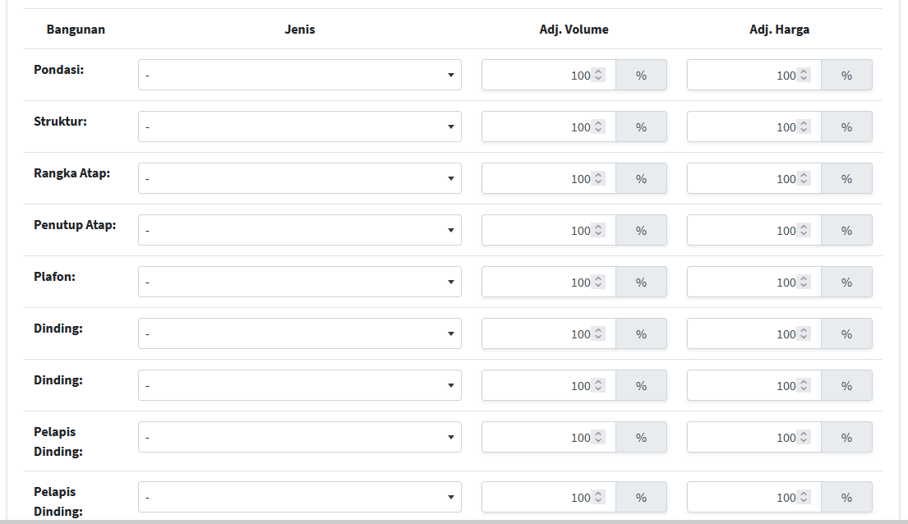
Gambar 8 Bangunan
Bangunan, merupakan bagian dari Rumah Tinggal missal Pondasi. Jenis adalah Jenis material Pondasi yang digunakan. Adj. Volume adalah total keseluruhan Pondasi, apakah semua atau sebagian maka volumenya akan disesuaikan dengan real pondasi. Adj. Harga adalah penyesuaian harga. Harga sebelunya sudah ditentukan oleh MAPPI. Misal Pondasi Batu Kali (III) oleh Mappi di hargai Rp. 335.007/M². Jika menurut Penilai kualitas Pondasi yang digunakan pada Objek lebih rendah kualitasnya maka Adj. Harga akan diturunkan, sedang kalau lebih baik maka akan dinaikkan.
Semua bagian bangunan objek akan di masukkan dan di estimasi oleh Penilai seperti Gambar 9 di bawah ini.

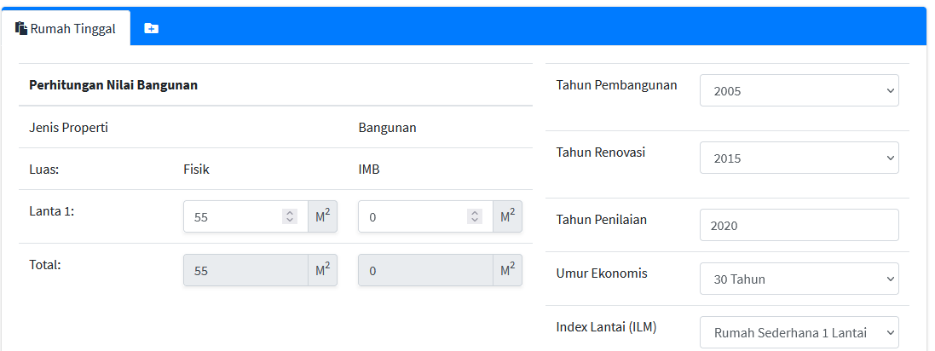
Gambar 9 Penilai
Setelah Penilai selesai memasukkan informasi Objek, maka penilai akan menclick tombol pembesar.

Sesuai informasi Objek Rumah Tinggal, System akan melakukan perhitungan sebagi berikut:
Harga Satuan adalah Total biaya material bangunan yang digunakan = Rp. 2.798.453.
Volume adalah luas keseluruhan bangunan yang dihitung = 55,
ILM adalah index lantai. Objek yang dinilai hanya terdiri dari 1 Lantai.
Jadi perkiraan Biaya Material yang dihabiskan untuk membanguna Rumah Tinggal seluas 55M² adalah Rp. 153.914.915.
Index propinsi adalah factor kemahalan di Propinsi/kota/kab yang sudah ditetapkan MAPPI. Patokan kemahalan adalah Propinsi DKI. Jakarta. Pada perhitungan ini, objek yang dinilai berada di Kota Bogor dengan factor kemahalan adalah 0.823, maka harga Objek tersebut karena dibangun di Kota Bogor akan menjadi 0.823 x Rp. 153.914.915 = Rp. 126.671.975, 05

Harga = Rp. 126.671.975, 05 adalah total material yang digunakan untuk membangun Rumah Tinggal seluas 55 M2 di Bogor. Biaya lain untuk membangun Rumah Tinggal tersebut adalah Professional Fee, Biaya Perijinan dan Keuntungan Kontraktor. Total Biaya Tidak langsung ini adalah sebesar Rp. 18.367.436
Sehingga biaya yang dibutuhkan untuk membuat bangunan tersebut menjadi Rp. Rp. 126.671.975 + Rp. 18.367.436 = Rp. 145.039.411.43

Biaya Rp. 145.039.411.43 adalah harga diluar Pajak. Untuk itu perlu dihitung Pajak sebesar 10% yaitu Rp. 14.503.943.14
Jadi total biaya membuat bangunan seluas 55M2 setelah pajak menjadi Rp. 159.543.352
Atau kalau dihitung permeter bangunan tersebut adalah seharga . 159.543.352/55

KESIMPULAN
Dari pengembangan yang dihasilkan berjalan dengan baik dalam melakukan implementasi dengan memasukan objek penilai dan pembanding. pengembangan aplikasi yang dilakukan pada tahap pengujian berjalan dengan sesuai harapan.
Selain Tanah dan Bangunan, Penilai juga harus menghitung Sarana – Prasarana yang ada di dalam Objek yang sedang di nilai. Sarana Prasarana yang dimaksud diantaranya Pagar, Torrent, Kolam Renang dan lainnya. Cara melakukan perhitungan Sarana Prasaran sama seperti menghitung Bangunan yang sedang di nilai. Estimasi harga permeter atau pervolume juga menggunakan nilai yang sudah ditetapkan oleh Mappi.
Perhitungan nilai objek Rumah Tinggal adalah menggunakan Pendekatan Pasar. Seperti kita ketahui, Nilai Objek Rumah Tinggal adalah Nilai Bangunan + Nilai Tanah. Nilai Tanah tidak bisa ditentukan secara langsung harus dihitung menggunakan pendekatan Pasar. Untuk mendapatkan Nilai Pasar, Penilai akan mencari minimal 3 Pembanding. Syarat yang boleh dijadikan sebagai pembading adalah objek sejenis dalam hal ini Rumah Tinggal, tidak boleh Tanah Kosong atau Ruko dan Jarak Pemanding ke Objek yang dinilai tidak boleh terlalu jauh dari Objek yang dinilai, maksimum yang disarankan 1 KM atau paling jauh 5KM dalam hal ini, Objek yang dijadikan pembanding adalah Rumah Tinggal yang sedang di jual saat saat dilakukan penilain objek.

PUSTAKA
Dahria, M. (2011). Pengembangan Sistem Pakar Dalam Membangun Suatu Aplikasi. Jurnal Saintikom, 10(3), 199–205.
Dr. Dhaniswara K. Harjono, S.H.,M.H., M. B. A. (2016). HUKUM PROPERTI. PPHBI.
Matthew, O. O., Buckley, K., Garvey, M., & Moreton, R. (2016). Multi-tenant database framework validation and implementation into an expert system. International Journal of Advanced Studies in Computer Science and Engineering (IJASCSE), 5(8), 13–21.
Ogheneovo, E. E., & Nlerum, P. A. (2020). Knowledge Representation in Artificial Intelligence and Expert Systems Using Inference Rule. April.
Purnomo, D. (2017). Model Prototyping Pada Pengembangan Sistem Informasi. J I M P - Jurnal Informatika Merdeka Pasuruan, 2(2), 54–61. https://doi.org/10.37438/jimp.v2i2.67
Yelagandula, S. K. (2020). Designing an AI Expert System. SSRN Electronic Journal, November. https://doi.org/10.2139/ssrn.3735724
Yulistia. (2019). Sistem Pendukung Keputusan Pemilihan Perumahan Menggunakan Metode Simple Additive Weighting (Saw) Pada Pt Xyz Pengembang Perumahan Di Palembang. Seminar Nasional Pakar Ke 2 Tahun 2019, 7(2), 88. https://doi.org/10.47047/ct.v7i2.13

